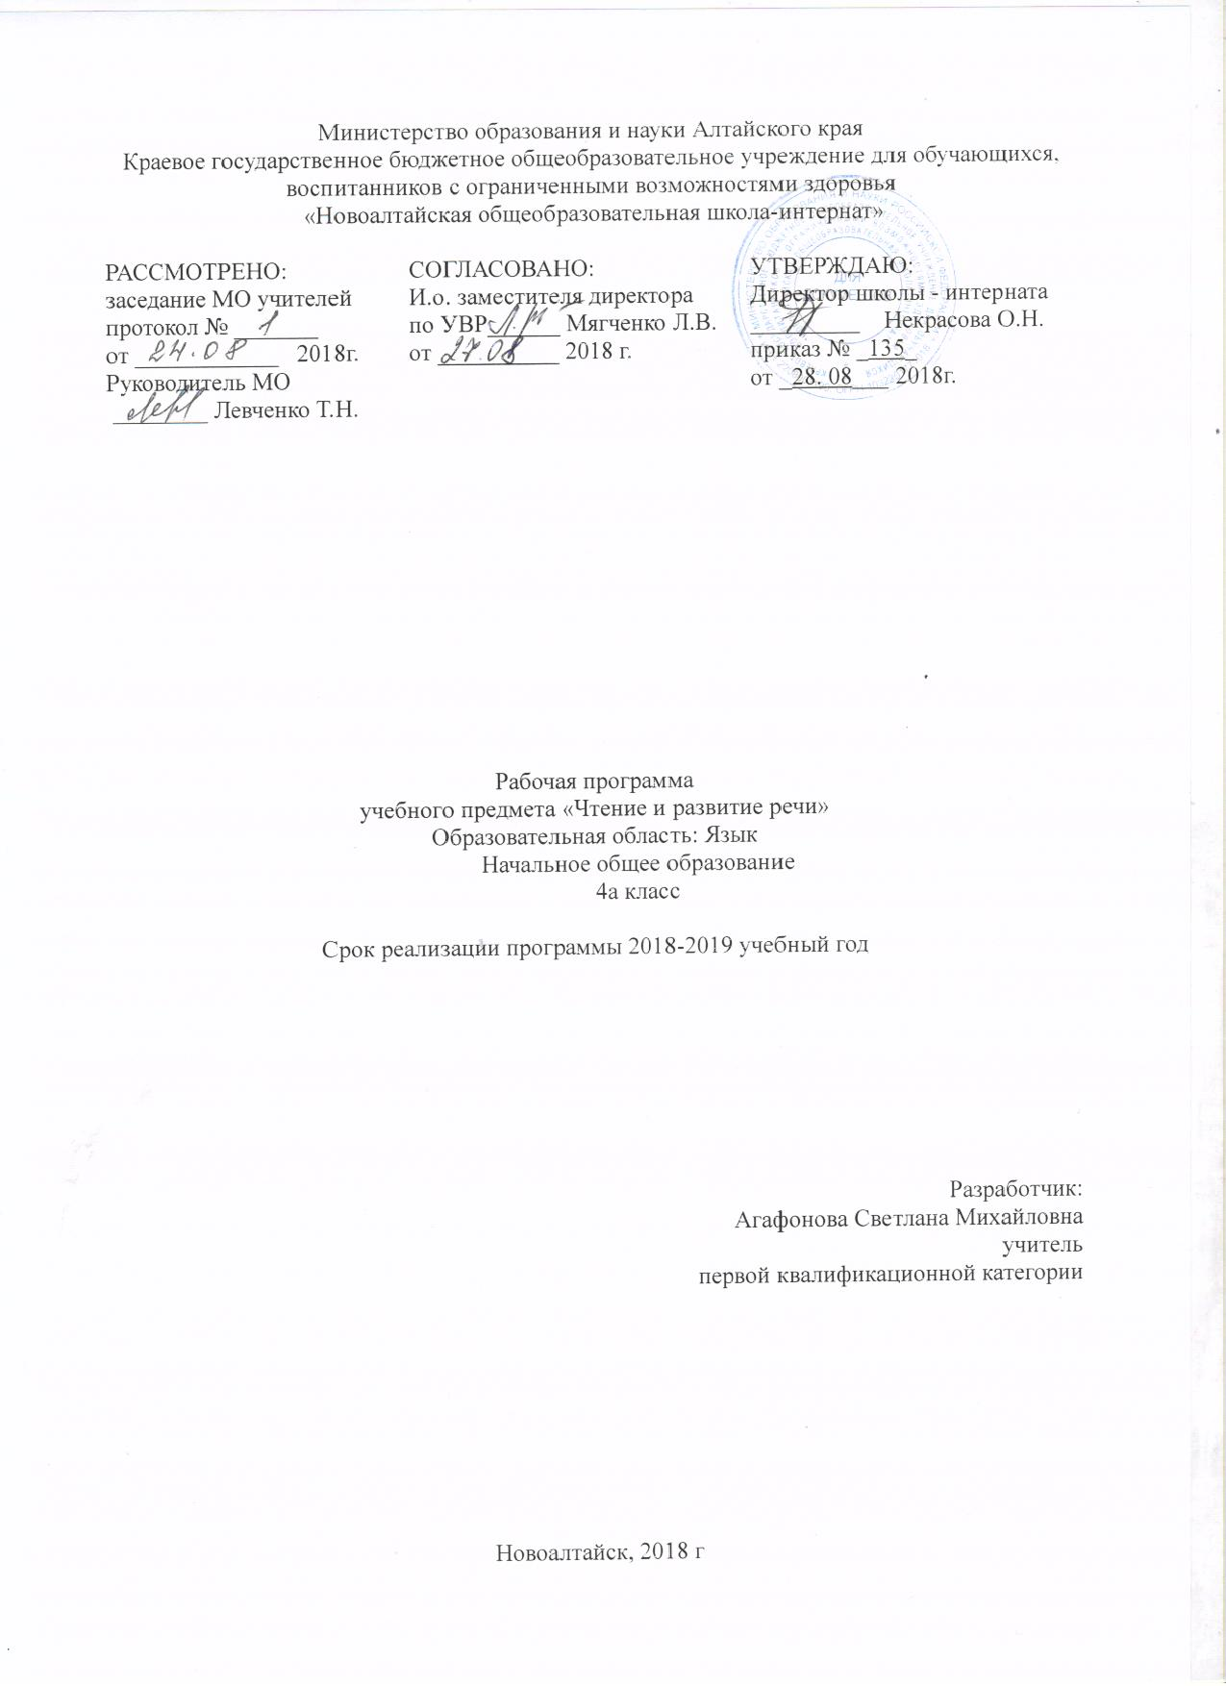

Пояснительная записка

Рабочая программа разработана на основе «Программы специальных (коррекционных) образовательных учреждений 1 вида», сборника 1. «Язык и литература». 4 - 7 классы. Носкова Л. П. Москва. Просвещение. 2003, сборника рабочих программ «Школа России» Литературное чтение. (Л.Ф.Климанова, М.В.Бойкина) Москва, «Просвещение»2014, базисного учебного плана специальных (коррекционных) учреждений I вида, 2002г. (подг. -11 класс).
Рабочая программа ориентирована на учебники Климановой Л.Ф. Горецкого В.Г. и другие. Учебник «Литературное чтение» 4 класс, в 2-х частях. Москва. «Просвещение» 2013; Учебник «Литературное чтение» 3 класс, в 2-х частях. Москва. «Просвещение» 2013; Учебник «Литературное чтение» 2 класс, в 2-х частях. Москва. «Просвещение» 2013.
Предмет чтение и развитие речи реализует две основные цели:
- формирование потребности детей в чтении, усиление мотивации, обучение выделению смысла прочитанного, обработке и использованию полученной при чтении информации;
- социокультурную (формирование коммуникативной компетенции учащихся: развитие устной и письменной речи, монологической и диалогической речи, а также грамотного, безошибочного письма).
Задачи предмета:
- обучение владению детьми словесной речью, всеми ее сторонами – произносительной, лексической, грамматической, семантической в условиях использования и развития остаточного слуха;
- расширение познавательного кругозора, обогащение жизненного и нравственного опыта.
В содержание программы входит развитие языковой способности, речевой деятельности, и ознакомление с системным устройством языка.
Языковая способность развивается за счет создания условий для общения по прочитанному, его восприятию, пониманию, воспроизведению, что связано с продуцированием речевых высказываний;
речевая деятельность развивается за счет чтения и наряду с этим говорение, слухо – зрительное восприятие, письмо и дактилирование;
системное устройство языка усваивается учащимися благодаря тому, что они имеют перед глазами образцы фраз и текстов для построения своих высказываний.
Формы контроля знаний, умений и навыков
После изучения каждого раздела проводятся самостоятельные или контрольные работы, а в конце каждой четверти и в конце учебного года – итоговые контрольные работы, благодаря которым проводится оценка знаний и умений обучающихся. В число письменных работ почтению и развитию речи входят изложения прочитанных текстов, описания, рассуждения.
Основные виды деятельности по освоению произведений: осознанное чтение произведений разных литературных жанров; различные виды пересказа (краткий, выборочный); заучивание наизусть стихотворных текстов; ответы на вопросы, раскрывающие знание и понимание текста произведения; составление планов.
Рабочая программа составлена на 172 часа по 5 часов в неделю с учетом дополнительных коррекционных занятий.
Основные требования к знаниям и умениям учащихся к концу учебного года:
- читать плавно, сознательно, вслух и про себя;
- хором и индивидуально;
- соблюдать паузы и правила орфоэпии;
- определять с помощью учителя смысл произведения;
- коллективно составлять план произведения;
- обсуждать поступки действующих лиц;
- пересказывать произведение с заменой прямой речи на косвенную.
Формы и методы работы с детьми, испытывающими трудности в освоении основной образовательной программы (обучении): индивидуальная работа, памятки, практический метод с опорой на схемы, алгоритмы. С учетом образовательных потребностей обучающихся воспитанников и специфики контингента в классе организуется индивидуальная и дифференцированная работа с детьми, испытывающими трудности в обучении. Формы, средства и методы данной работы предполагают включение дозированной информации, снижение или увеличение объёма материала, учёт индивидуальных особенностей (физических, психических, возрастных применение индивидуальных карточек, коррекционных игр, заданий и упражнений.
Язык и литература. Чтение и развитие речи

№  п/п | Название разделов и тем | Кол-во часов
1 | Знакомство с содержанием художественных произведений русских и зарубежных писателей.  Паустовский К.Г. «Мещерская сторона», «Подарок», «Стальное колечко».  Тургенев И.С. «Голуби», «Два богача».  Некрасов Н.А. «Дед Мазай и зайцы».  Толстой А.Н. Русские народные сказки. «Лиса и журавль», «Лев, щука и человек».  Крылов И.А. «Ворона и Лисица».  Пушкин А.С. « Уж небо осенью дышало…», «Зимнее утро».  Ушинский К.Д. «Гадюка».  Толстой Л.Н. «Прыжок», «Акула».  Чехов А.П. «Белолобый», «Ванька».  Сетон-Томпсон Э. «Чинк».  Перро Ш. «Кот в сапогах». | 93
2 | Художественные произведения по выбору учителя и учащихся.  Чехов А.П. «Весной».  Сладков Н.А. «Медвежья горка».  Сладков Н.А. «Многоцветная земля».  Сото И.П. «Негритенок Аполо».  Бороздин И.В. «Первый в космосе».  Свифт Д. «Гулливер в стране Лилипутов».  Из жизни писателя Тургенева И.С.  Гаршин В. «Лягушка – путешественница». | 49
3 | Обсуждение самостоятельно прочитанных произведений.  Бажов П.П. «Голубая змейка», «Огневушка – поскакушка».  Дуров В. «Мои звери». «Обезьянка Мимус».  Носов Н.Н. «Огурцы». | 21
 | Итого | 172

Учебно-методические средства обучения

Реквизиты программы | УМК обучающихся | УМК учителя
- «Программы специальных (коррекционных) образовательных учреждений I вида» Язык и литература. IV – VII классы Носкова Л.П.Москва. Просвещение. 2003.  - Сборник рабочих программ «Школа России» Литературное чтение. (Л.Ф.Климанова, М.В.Бойкина) Москва, «Просвещение»2014. | - Климанова Л.Ф. Горецкий В.Г. и другие. Учебник 4 класс, в 2-х частях. Москва. «Просвещение» 2013;  - Климанова Л.Ф. Горецкий В.Г. и другие. Учебник 3 класс, в 2-х частях. Москва. «Просвещение» 2013;  - Климанова Л.Ф. Горецкий В.Г. и другие. Учебник 2 класс, в 2-х частях. Москва. «Просвещение» 2013.  . | - Быкова Л.М. Методика преподавания русского языка в школе глухих. Москва. ВЛАДОС. 2002.

Лист изменений

№ | Раздел программы | Содержание изменений | Дата | Обоснование | Согласование

Приложение.№1
Календарно-тематическое планирование
Чтение и развитие речи I четверть (34ч.)
№  п/п | Наименование разделов и тем | Кол-во  часов | Дата | Учебный материал | Речевой материал
1 | Знакомство с содержанием художественных произведений русских и зарубежных писателей.  К.Г.Паустовский. Несколько  слов о приметах. Отрывок из  повести «Мещерская  сторона». | 5 | 01,01,04,05,  06.09 | Стр.98 | Обыкновенная земля:  луга, сосновый бор, лесные озера, чистый прозрачный воздух. Надо знать приметы.
2 | К.Г.Паустовский. «Подарок». | 6 | 08,08,11,12,  13,15,15.09 | Стр.102 | Ваня, дед лесник, подарок  кадушка с березой, листья пожелтели и опали – закон природы.
3 | К.Г.Паустовский.  «Стальное колечко». | 6 | 18,19,20,22,  22,25.09 | Стр.109 | Дед Кузьма, Варюша, деревня Маховое, боец, стальное колечко, подарок, упало в глубокий снег.
4 | И.С.Тургенев. «Голуби». | 5 | 26,27,29,  29.09  02,10 | Стр. 24 | Назревала гроза, все притаилось; спрятались воробьи; два голубя, как два белых платка летели по небу. Спаслись от бури.
5 | И.С.Тургенев. «Два богача». | 5 | 03,04,06,06,  09.10 | Стр.28 | Ротшильд, два богача,  мужик.
6 | Н.А.Некрасов. «Дед Мазай и  зайцы». | 6 | 10,11,13,13,  16.17.10 | Стр.31 | Весна, много воды, зайцы  спасаются на сухих островках, бревнах. Дед Мазай на лодке спас зайцев.
7 | Русские народные сказки в  пересказе А.Н.Толстого  «Лиса и Журавль». | 5 | 18,20.20,23,  24.10 | Стр.83 | Лиса и Журавль дружили  и ходили в гости. Угощали друг друга. Обиделись.
8 | Обсуждение самостоятельно прочитанных произведений  В.Дуров. «Мои звери».«Наша Жучка». | 3 | 25,17.27.10 | распечатка текстов произведений В.Дурова. Сайт www.obrazpro.ru

Чтение и развитие речи II четверть (31 час)
№  п/п | Наименование разделов и тем | Кол-во  часов | Дата | Учебный материал | Речевой материал
1 | Русские народные сказки  в пересказе А.Н.Толстого  «Лев, Щука и Человек». | 4 | 07,08,10,10.  11 | Стр. 89 | Лев, Щука, Человек, мальчик, старик, солдат. Хитрый человек. Щука ушла в воду, лев убежал.
2 | И.А.Крылов. «Ворона и Лисица». | 5 | 13,14,15,17,  17.11 | Стр.6 | Лисица хочет отобрать у  вороны сыр, Лисица обманывает ворону, льстит ей. Ворона обрадовалась, сыр  выпал.
3 | А.С.Пушкин. «Уж небо осенью дышало». | 5 | 20,21,22,24,  24.11 | Стр.18 | Осень, дни стали короче,  солнышко не греет, птицы улетают на юг,  скучная пора.
4 | А.С.Пушкин. «Зимнее утро». | 5 | 27,28,29,01,  01.12 | Стр.14 | Мороз и солнце, вьюга злилась, снег лежит, ель зеленеет, речка подо льдом блестит.
5 | К.Д.Ушинский. «Гадюка». | 5 | 04,05,06,08,  08.12 | Стр. 40 | Хутор, много змей, гадюка  Ядовитая, черная, большая,  собака Бровко разорвала  ее зубами и убежала, пришла через две недели.
6 | Л.Н.Толстой. «Прыжок». | 6 | 11,12,13,15,  15,18.12 | Стр.53 | Корабль, большая обезьяна,  сорвала шляпу, дразнила  мальчика, прыгнул в воду,  вытащили на корабль.
7 | Обсуждение самостоятельно прочитанных произведений.  П.Бажов «Огневушка – поскакушка». | 7 | 19,20,22,22,  25,26,27.12 | распечатка текстов произведений П. Бажова. Сайт www.obrazpro.ru | Маленькая девочка Огневушка помогала старателям добывать золото.

Чтение и развитие речи III четверть (50 ч.)
№  п/п | Наименование разделов и тем | Кол-во  часов | Дата | Учебный материал | Речевой материал
1 | Л.Н.Толстой. «Акула». | 7 | 12,12,15,  16,17,19,  19.01 | Стр.47 | Матросы, купались в море. Два мальчика, наперегонки акула, пушка, страх, выстрел, радостный крик.
2 | А.П.Чехов. «Белолобый». | 7 | 22,23,24,  26,26,29,  30.01 | Стр.73 | Волчиха. Трое волчат. Зимовье, дед Игнат, собака Арапка, щенок. Логово, играть с волчатами.
3 | А.П.Чехов. «Ванька». | 7 | 31.01  02,02,05,  06,07,09.02 | Стр.63 | Ванька Жуков, ученье сапожному делу, писал письма деду, а адреса не знал.
4 | Э. Сетон – Томпсон. «Чинк». | 7 | 09,12,13,  14,16,16,  19.02 | Стр.194 | Шумливый, добродушный  щенок, злобный шакал,  старый. Обри застрелил шакала.
5 | Ш. Перро «Кот в сапогах». | 7 | 20,21,26,  27,28.02  02,02.03 | Стр.117 | Наследство: мельницу, осла, кота, кот был хитрый и находчивый, он помог своему хозяину.
6 | Художественные произведения по выбору учителя и учащихся  А.П.Чехов. «Весной». | 5 | 05,06,07,  09,09.03 | распечатка текстов произведений А.П. Чехова. Сайт www.obrazpro.ru | Земля холодная, грязь со снегом хлюпает под ногами, но кругом все весело, ласково, приветливо.
7 | Н.А. Сладков «Многоцветная земля». | 5 | 12,13,14,  16,16.03 | Стр.158 | Горячий песок, барханы,  солончаки, саксауловый лес, знойное солнце.
8 | Обсуждение самостоятельно прочитанных произведений  П.Бажов. «Голубая змейка». | 5 | 19,20,21,  23,23.03 | Стр.251 | Голубая змейка – змея указывала людям ,где можно добывать золото.

Чтение и развитие речи IV четверть (41час.)
№  п/п | Наименование разделов и тем | Кол-во  часов | Дата | Учебный материал | Речевой материал
1 | Произведения по выбору учителя и учащихся.  Н.А.Сладков. «Медвежья горка». | 6 | 02,03,04,06,  06,09.04 | стр.56 | Медведица и два медвежонка, смешные, головастые,  упали, катались с горки, охотник, убежали.
2 | И.П. Сото. «Негритенок Аполо». | 6 | 10,11,13,13,  16,17.04 | распечатка текстов произведений И.П.Сото. Сайт www.obrazpro.ru | Мальчик Аполо, 7 лет,  играет, живет у моря, но  моря не видел.
3 | В.Бороздин. «Первый в космосе». | 6 | 18,20,20,23,  24,25.04 | распечатка текстов произведений В. Баруздин. Сайт www.obrazpro.ru | Юрий Гагарин, ракета неслась, стало все невесомым,  много чудес увидел Гагарин.
4 | Д.Свифт. «Гулливер в стране Лилипутов». | 7 | 27,27,30.04  02,04,04,07.05 | распечатка текстов произведений Д.Свифт. Сайт www.obrazpro.ru | Путешествие, приключения,  Гулливер, страна маленьких  человечков.
5 | Из жизни писателя  И.С.Тургенева. | 4 | 08,11,11,  14.05 | Стр.23 | Родился в Орле, воспитанием занималась мать, закончил Московский университет, писатель.
6 | В.Гаршин. «Лягушка – путешественница». | 6 | 15,16,18,18,  21,22.05 | . Стр.220 | Лягушка, сидела на болоте, пролетали утки, они взяли лягушку на юг, лягушка летела на прутике.
7 | Обсуждение самостоятельно прочитанных произведений.  Н.Носов. «Огурцы». | 6 | 23,25,25,28,  29,30.05 | распечатка текстов произведений Н Носова. Сайт www.obrazpro.ru | Ребята, сторож, украли,  было стыдно, просили  прощения.

